Η adidas Football παρουσιάζει τη νέα έκδοση των ACE 17+ PURECONTROL και X17 από τη συλλογή Dust Storm

- Το ACE 17+ PURECONTROL θα είναι διαθέσιμο σε τρεις εκδόσεις, Stadium, Cage και Street -
- Το X17 θα είναι διαθέσιμο σε Stadium και Cage –
- Οι Paul Pogba και Mesut Ozil θα φορέσουν το Dust Storm ACE 17+ PURECONTROL, ενώ οι Karim Benzema, Gareth Bale και Luis Suarez το Dust Storm X17 –
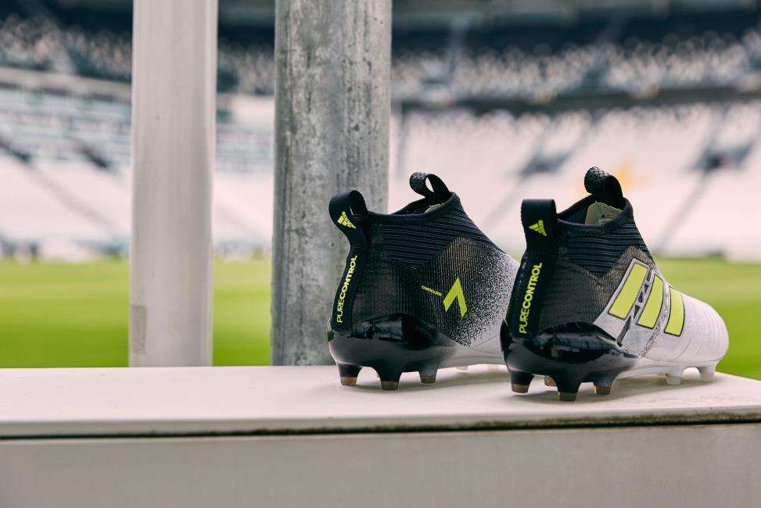
Μετά το NEMEZIZ, η adidas παρουσιάζει και τα ACE 17+ PURECONTROL για χόρτο, πλαστικό και εκτός γηπέδου και X17 για χόρτο και πλαστικό της συλλογής Dust Storm σε τρεις παραλλαγές, το.
Το Dust Storm ACE 17+ PURECONTROL ενσωματώνει το σύστημα PURECUT Sock System, σχεδιασμένο για να κλειδώνει το πόδι και παράλληλα να προσαρμόζεται σε κάθε κίνησή του, ακόμα και στους πιο απότομους ελιγμούς. Το PRIMEKNIT υλικό στο επάνω μέρος κάνει το παπούτσι ευκολοφόρετο, ενώ η τεχνολογία BOOST στη σόλα προσφέρει άνεση, σταθερότητα και επιστροφή ενέργειας σε κάθε βήμα. Το νέο παπούτσι έρχεται σε αποχρώσεις του μαύρου και άσπρου με τις κλασικές τρεις ρίγες της adidas σε έντονο κίτρινο. Η έκδοση Dust Storm ACE 17+ PURECONTROL Cage διαθέτει την ίδια ασπρόμαυρη απόχρωση με τη βασική έκδοση, PRIMEKNIT στο επάνω μέρος, μεμβράνη τεχνολογίας NSG για άψογο κοντρόλ και TECHFIT υλικό για απόλυτη άνεση. Το ACE 17+ Street συμπληρώνει τη συλλογή Dust Storm, με κυρίαρχο χρώμα το γκρι και τις τρεις χαρακτηριστικές ρίγες του brand στο πλάι. Το PRIMEMESH υλικό δίνει ένα αμιγώς ποδοσφαιρικό στιλ, ενώ το BOOST σε όλο το μήκος της ενδιάμεσης σόλας, ενισχύει το lifestyle look.
Το νέο Dust Storm X17 ξεχωρίζει για το εντυπωσιακό του χρώμα του με έντονες τιρκουάζ λεπτομέρειες σε ανοιχτό γκρι. Το NON STOP GRIP (NSG) φινίρισμα χαρίζει στον παίκτη ασύγκριτο κοντρόλ. Σχεδιασμένο για ταχύτητα, το νέο παπούτσι διαθέτει PURECUT SOCK SYSTEM με κρυφά κορδόνια κάτω από το εξωτερικό στρώμα και SPRINTFRAME στην εξωτερική σόλα για σταθερότητα ακόμα και στις πιο απότομες κινήσεις. Το Dust Storm X17 είναι διαθέσιμο και σε έκδοση cage, στις ίδιες αποχρώσεις με την έκδοση stadium.
Τα νέα ACE 17+ PURECONTROL και X17 από τη συλλογή Dust Storm είναι διαθέσιμα στο www.adidas.gr, στα adidas Stores και σε συνεργαζόμενα καταστήματα αθλητικών ειδών.

Για περισσότερα νέα, μείνετε συντονισμένοι στη Facebook Page adidas Football και στα επίσημα profiles της adidas στο Instagram (@adidasgr) και το Twitter (@adidasGR).

Σχετικά με την κατηγορία adidas Football
Η adidas είναι ο παγκόσμιος ηγέτης στο χώρο του ποδοσφαίρου. Αποτελεί επίσημο χορηγό και προμηθευτή των μεγαλύτερων ποδοσφαιρικών διοργανώσεων στον κόσμο, όπως το FIFA World Cup™, το FIFA Confederations Cup, το UEFA Champions League, το UEFA Europa League και το UEFA EURO. Η adidas επίσης χορηγεί μερικές από τις μεγαλύτερες ομάδες παγκοσμίως, όπως οι Manchester United, Real Madrid, FC Bayern Munich, Juventus, Chelsea και AC Milan. Επίσης, μερικοί από τους καλύτερους ποδοσφαιριστές του κόσμου ανήκουν στο δυναμικό της adidas, όπως οι Leo Messi, Paul Pogba, Gareth Bale, Thomas Müller, Luis Suárez, James Rodríguez, Diego Costa και Mesut Özil, αλλά και οι Έλληνες Σωκράτης Παπασταθόπουλος, Kώστας Μήτρογλου, Κώστας Φορτούνης, Γιάννης Μανιάτης και Νίκος Καρέλης.
Περισσότερα νέα σχετικά με την adidas:
adidasFootball @adidasgr @adidasgr
@www.adidas.gr, @http://news.adidas.com/GR
Για περισσότερες πληροφορίες μπορείτε να επικοινωνείτε:
adidas: Νίκη Ζαφείρη, Jr. Manager, Newsroom & Publishing
T: 210 8930800, e-mail: niki.zafeiri@adidas.com
Asset Ogilvy: Λίλιαν Δανού, Senior Account Manager
T: 210 6660474, e-mail: lilian.danou@assetogilvy.gr

